1 Teig 4 Brote
… einfacher geht es kaum: aus einem Grundteig, 4 verschiedene kleine Brote.
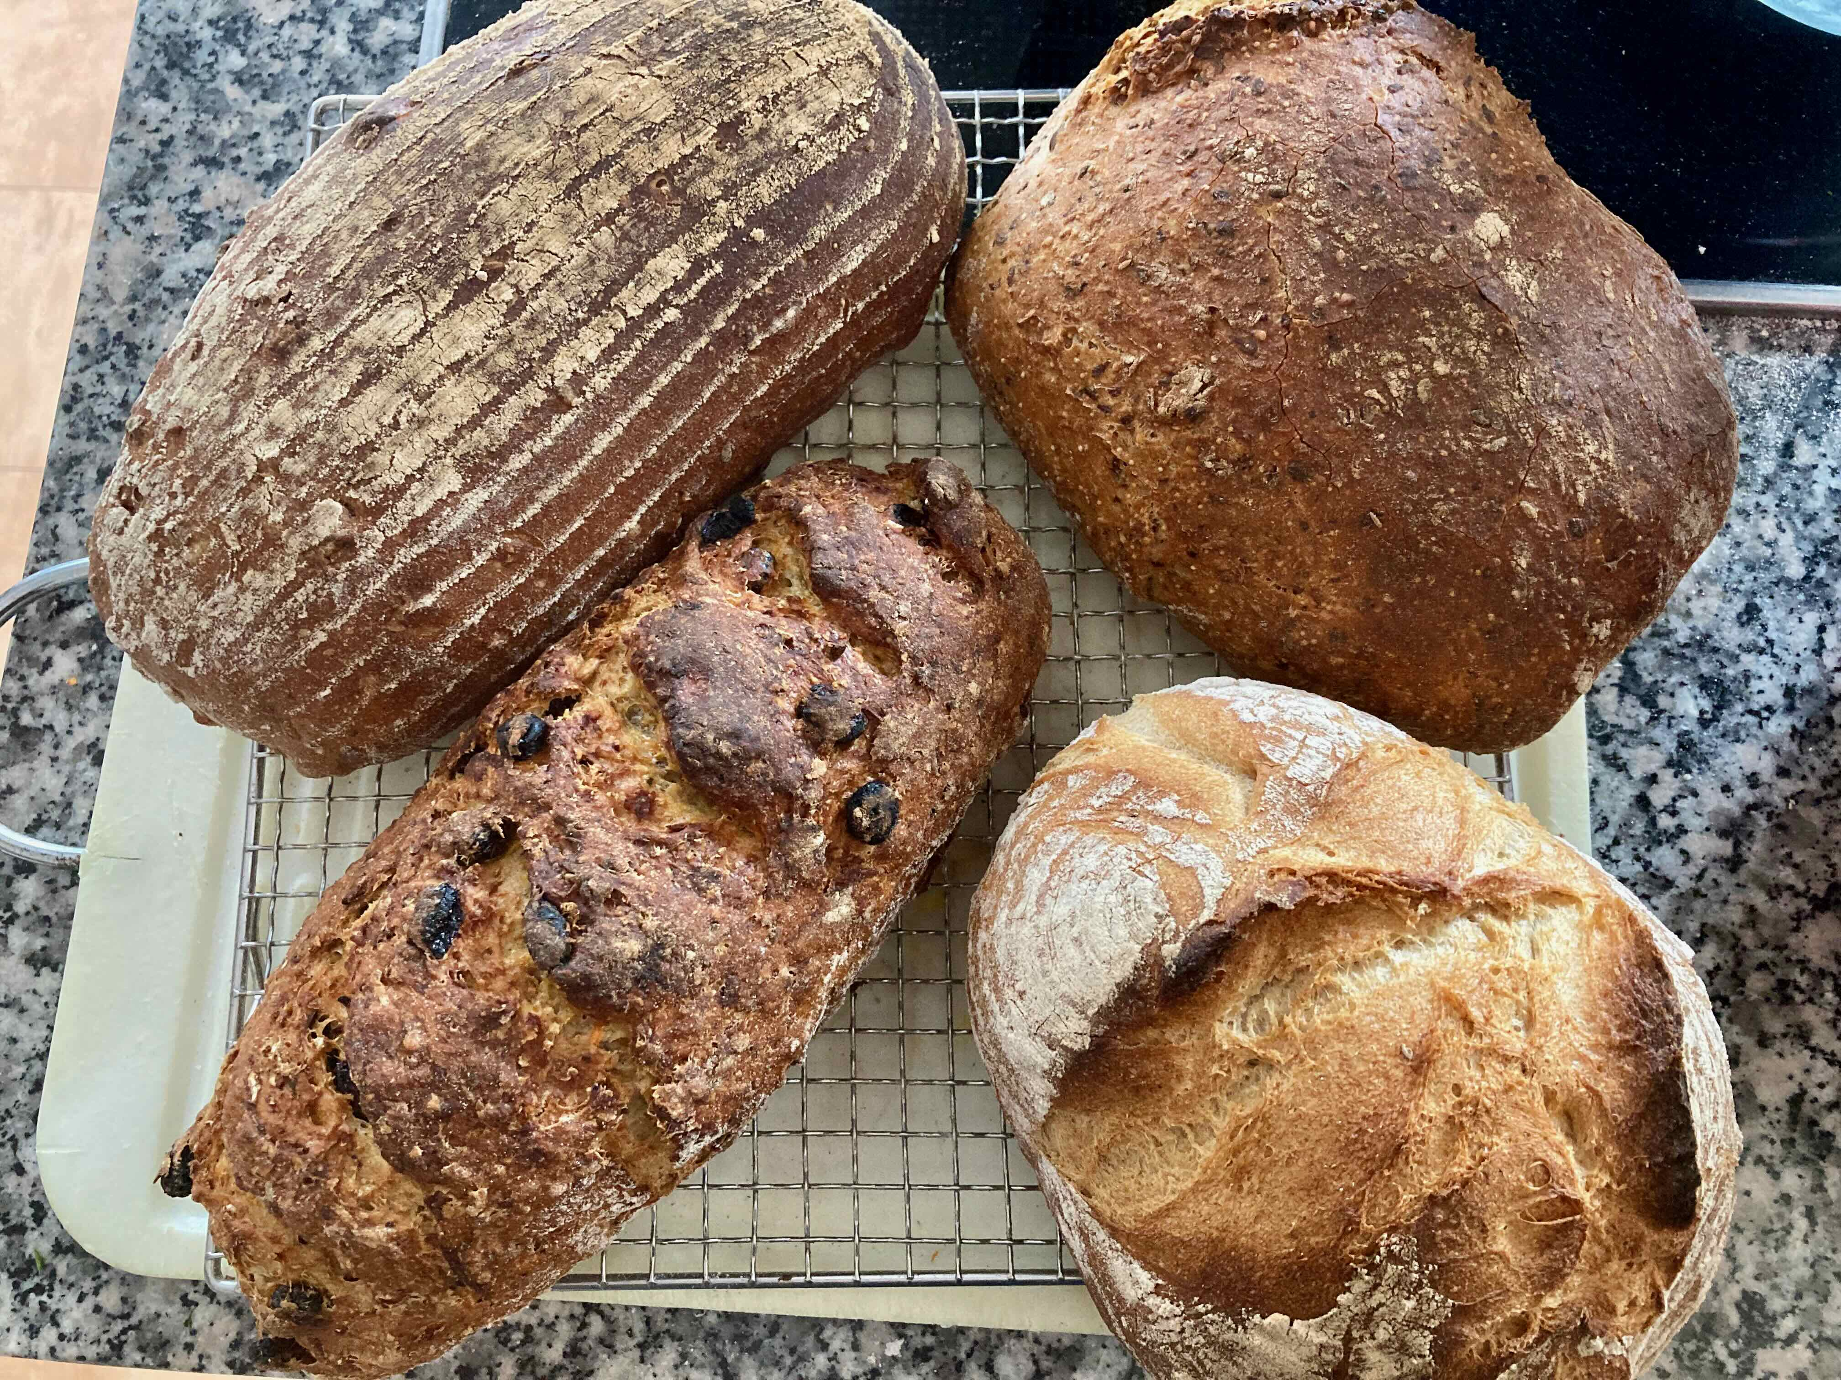 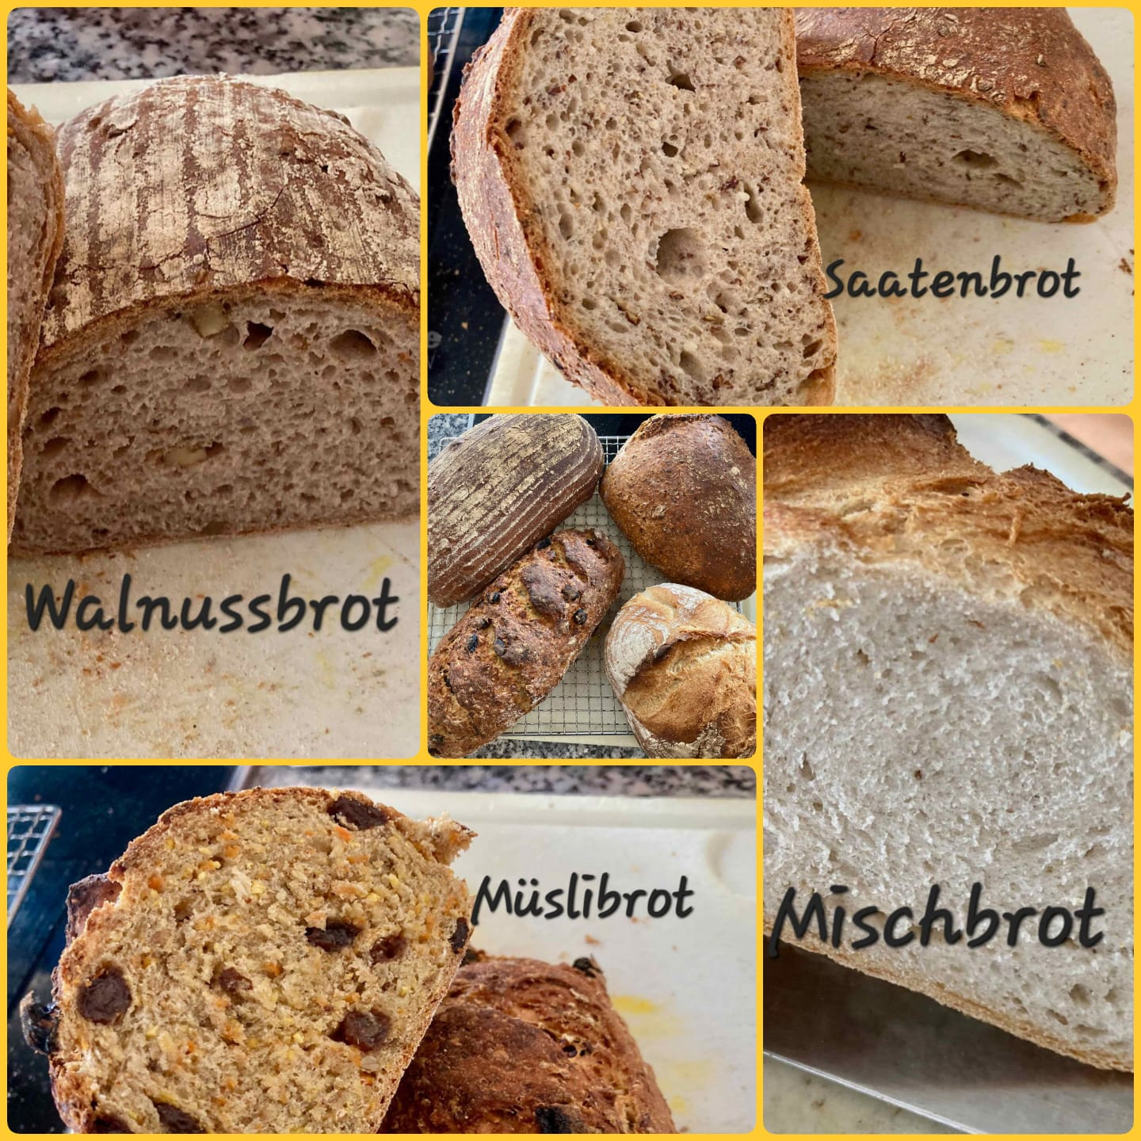
WalnussBrot, SaatenBrot, MüsliBrot / PausenBrot, MischBrot sind diese Varianten. Es wird ein Grundteig genetet und mit drei verschiedenen Quellstücke, eines ohne Quellstück, zubereitet. Für den Grundteig wird ein Vorteig angesetzt.
Die Zubereitung benötigt jedoch etwas Zeit. ca. 12 Std. für die Quellstücke und Vorteig, und die Backzeiten. .
Zutaten:
Vorteig:
180 g Wasser (30°C warm)
30 g Sauerteig
200 g Weizenmehl Type 550
Quellstück: Walnuss-Joghurt-Brot
70 g Walnüsse
70 g. Joghurt natur
Quellstück: Kern-/ Saatenbrot
70 g Saaten geröstet
70 g Wasser
Quellstück: Müsli-/Pausenbrot
30 g Haferflocken angeröstet
10 g Honig o. Birnendicksaft
1 Apfel grob gerieben
70 g Tockenfrüchte nach belieben
Zubereitung.
Vorteig-Teig: Den Sauerteig zum Wasser geben und aufschlämmen. Das Mehl dazu geben und zu einem Teig mischen. Diesen Vorteig zudecken und 12-15 Std. bei Raumtemperatur gären und aufgehen lassen.
Quellstück Walnus: Die Walnüsse auf einem mit Backpapier belegten Blech im Ofen bei 180 Grad ca. 5-10 Min. rösten. Danach die gut ausgekühlten gerösteten Nüsse grob hacken mit dem Joghurt in einer Schüssel gut vermischen, Zudecken und bis zur Weiterverwendung im Kühlschrank quellen lassen.
Quellstück Kernen: Die Saaten auf einem mit Backpapier belegten Blech im Ofen bei 180 Grad ca. 5-10 Min. rösten.Danach die Saaten mit dem warmen Wasser übergiessen und zudecken und bis zur Weiterverwendung im Kühlschrank quellen lassen.
Quellstück Müsli-/Pausenbrot: Den Honig zu den Haferflocken in eine Schüssel geben und einen Apfel dazu reiben/raffeln. Danach die Trockenfrüchte klein schneiden, zu den Haferflocken geben und alles gut durchmischen. Den Vorteig zudecken und bis zur Weiterverwendung im Kühlschrank quellen lassen.
Hauptteig. Vorteig, Wasser, Mehl, Salz und Hefe zum Vorteig geben und alles zusammen 2-3 Min. auf kleiner Stufe ankneten. Danach die Knetgeschwindigkeit erhöhen und den Teig total etwa 15-20 Min. bei mittlerer Geschwindigkeit kneten.
Anschliessend aus dem Teig vier gleich grosse Stücke portionieren und einen Teigling in ein gefettetes Teigbecken legen.
Die Quellstücke nacheinander in je einen der restlichen Teiglinge kneten. Die drei fertigen Teiglinge ebenfalls in das Teigbecken legen und alle Teige 90 Min. bei Raumtemperatur gären lassen.
In der Zwischenzeit die Teiglinge dreimal dehnen und falten: Hierzu ziehst Du den Teig an einer Seite leicht hoch und legst den Teig an den gegenüberliegenden Beckenrand. Dies geht am besten, wenn Du Deine Hände vorgängig in etwas Wasser tunkst. Diesen Vorgang von allen vier Seiten wiederholen, den Teig wieder zudecken und weiter ruhen lassen.
formen neutraler Teig: Nach der Gärzeit den neutralen Teig 2-3x über eine mit Roggenmehl bestaubte Arbeitsfläche schleifen, um eine glatte Teigoberfläche zu bekommen. Dabei den Teig mit den Fingern von einer Seite zur Mitte ziehen und leicht andrücken. Diesen Vorgang reihum wiederholen und den Teig immer wieder in die Mitte falten. Danach den Teig umdrehen (glatte Seite liegt nun oben), die Hände vasenförmig darumlegen und mit leichtem Druck auf der Tischplatte drehen, bis eine gleichmässige Kugel entsteht. Den Teigling mit dem Verschluss nach unten auf ein mit Roggenmehl bestaubtes Teigtuch absetzen.
formen Walnussteig. Auch diesen Teig wie oben beschrieben – allerdings ohne Mehl - rund formen und mit dem Verschluss nach unten auf das Teigtuch absetzen.
formen Müslbrot. Wie oben beschrieben aus dem Teig eine Kugel formen und straff länglich formen. Die Teigoberfläche mit Wasser bepinseln und den Teigling in Haferflocken wenden. Danach den Teigling mit dem Verschluss nach unten auf das Teigtuch absetzen.
formen KernenTeig: Aus dem Teig wie oben beschrieben zuerst eine Kugeln und danach straff länglich formen. Die Teigoberfläche mit Wasser bestreichen, den Teigling in der Saatenmischung wenden und mit dem Verschluss nach unten auf das Teigtuch absetzen.
Die Teiglinge mit dem Teigtuch zudecken und 30 Min. bei Raumtemperatur reifen lassen.
Backen: Nach der Gärzeit den neutralen Teigling mit dem Verschluss nach oben, alle anderen Teiglinge mit dem Verschluss nach unten auf ein mit Backpapier belegtes Blech legen. Beim Walnussbrot die Oberfläche mit einem scharfen Messer einmal mittig kreuzweise einschneiden. Dabei die Klinge gerade führen. Die Teigoberfläche des Müeslibrotes mit einer Schere längs und mittig einschneiden.
Danach die Teiglinge in die Mitte des vorgeheizten Ofens schieben, den Ofen bedampfen und die Temperatur auf 220 Grad reduzieren. Nach 20 Min. Backzeit die Ofentür kurz öffnen, damit der Dampf entweichen kann und dann die Brote weitere 25-30 Min. fertig backen.

Tip:
Falls Du nicht alle Brote auf einmal backen kannst, empfehle ich, die zwei runden Teiglinge direkt nach dem Formen in den Kühlschrank zu geben. Sobald die ersten Beiden Brote gebacken sind, kannst Du jene aus dem Kühlschrank direkt in den heissen Ofen geben und backen.
Historie:
3.10.2023 erster Versuch

Brote
Essen und Mehr

